Komunikat prasowy, czerwiec 2022 r.

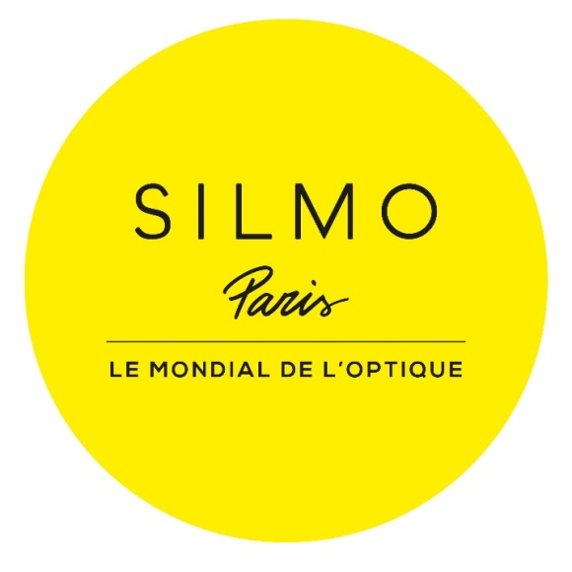

**Targi SILMO Paris 2022**

**Spotkanie, którego nie można przegapić!**

**Po sukcesie targów w r. 2021 – i to pomimo wciąż obecnej pandemii – nadchodząca edycja zwiastuje powrót do normalności, i wiele więcej, powrót znanych i długo oczekiwanych Targów SILMO Paris. Będzie to zaproszenie do ponownego zanurzenia się w szybkim rytmie sektora optycznego, w jego dynamicznej teraźniejszości i nadchodzącej przyszłości.**

Na cztery miesiące przed otwarciem wystawcy targów są już gotowi i potwierdzili swoją obecność. Lojalni, dawni, nowi, przedstawiciele dużych grup lub start-upów, wszyscy mają jeden cel: korzystać z dynamiki kolejnej edycji targów, która zapowiada się co najmniej obiecująco...

Międzynarodowe spotkanie biznesu, platforma promowania nowych kolekcji i marek, Targi **SILMO Paris** to bez wątpienia wydarzenie, którego nie można przegapić. Dla 89% wystawców i 93% odwiedzających to spotkanie jest jednym z najważniejszych w branży, ze względu na przyjazną atmosferę, szeroką ofertę marek i produktów oraz umiejętność łączenia informacji, szkoleń, innowacji, prezentacji i kreatywności.

Kreatywność znajduje się w sercu branży optycznej, zaś Targi **SILMO Paris** są jej bezwarunkowym odzwierciedleniem i wsparciem. W tym roku organizatorzy targów uruchamiają nowy konkurs projektowania - **Optical Design Contest 2022**. Przewodniczącym jury będzie Emmanuel Gallina - projektant i dyrektor artystyczny. Konkurs zaprezentuje prace wschodzących projektantów i talenty jutra.

Chcąc przez cały rok utrzymać kontakt ze wszystkimi profesjonalistami z branży, targi **SILMO Paris** stworzyły **SILMO news**.

W formie comiesięcznego spotkania **SILMO news** rzuca oryginalne światło na branżę i prezentuje ze szczegółami wszystko, co składa się na bogactwo targów, zarówno aktualne jak i przyszłe.

Najbliższe wydanie **SILMO news** odbędzie się 28 czerwca na portalach społecznościowych targów SILMO Paris, prezentując opinie Dominique’a Cuvilliera, który ujawni przyszłe trendy.

**Czekamy na Państwa niecierpliwie od 23 do 26 września 2022 r. w podparyskim Parku Ekspozycyjnym** **Nord Villepinte. Witamy wizjonerów !**



**Przedstawicielstwo Targów w Polsce :**

**MIĘDZYNARODOWE TARGI FRANCUSKIE**

**tel. 22 815 64 55, e-mail :** [**promopol@it.pl**](mailto:promopol@it.pl) **,** [**promopol@promosalons.pl**](mailto:promopol@promosalons.pl)